Bestens beraten auf dem Weg zur Professur: Neues Karrierezentrum für professorale Entwicklung nimmt an TH Wildau die Arbeit auf
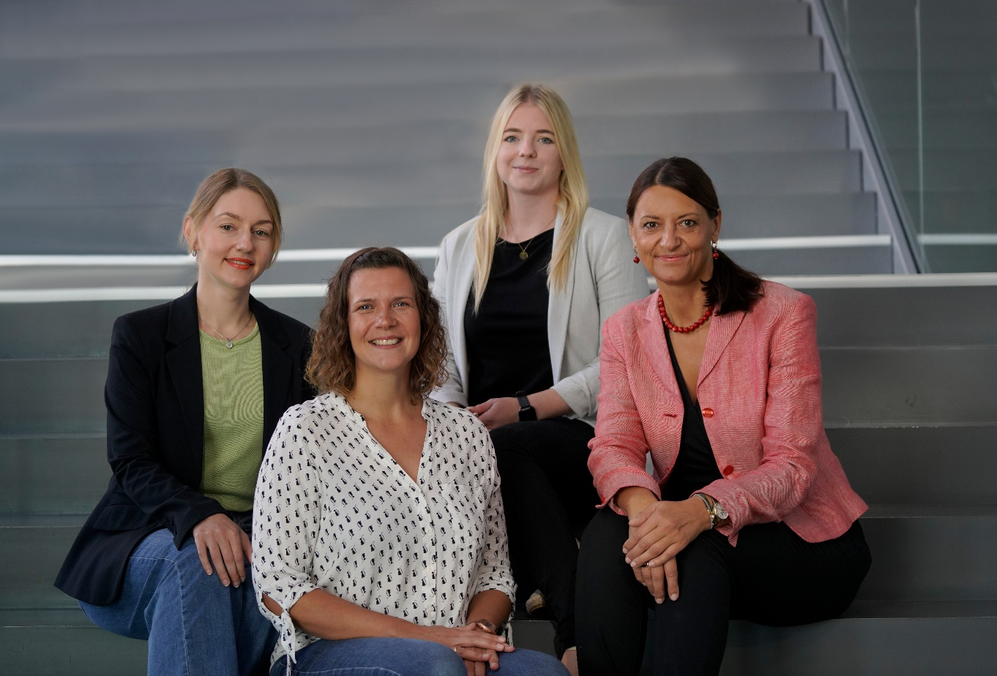
Bildunterschrift: Das Team des neuen Karrierezentrums für professorale Entwicklung an der TH Wildau freut sich, Interessierte auf dem Weg zu einer Professur zu begleiten (v.l.: Ilona Kunkel, Susan Bettac, Lisa Hettler, Susanne Voltmer).
Bild: Mareike Rammelt/ TH Wildau
Subheadline: Karrierezentrum an der TH Wildau begleitet professorale Karrierewege
Teaser:
Seit Juli 2023 hat an der Technischen Hochschule Wildau das Karrierezentrum für professorale Entwicklung die Arbeit aufgenommen. Die Teamleiterin Susanne Voltmer und ihre Mitarbeiterinnen möchten Menschen für das Karriereziel der Professur an der TH Wildau begeistern und sie auf dem gesamten Karriereweg individuell begleiten. Im Rahmen einer passgenauen Karriereberatung können Interessierte mehr erfahren.
Text:
Seit Juli 2023 gibt es an der Technischen Hochschule Wildau ein Karrierezentrum für professorale Entwicklung, um Karrierewege zur Professur zu fördern und zu begleiten. Das Zentrum bildet einen Kontaktpunkt für unterschiedlichste Zielgruppen: Hochschulangehörige, die eine wissenschaftliche Laufbahn anstreben, finden hier ebenso nützliche Informationen und Angebote wie Praxiserfahrene, die über eine berufliche Neuausrichtung nachdenken.
Neue Karrierewege gehen
Wie an allen Hochschulen für Angewandte Wissenschaften (HAW, vormals bekannt als Fachhochschulen) gestaltet sich die Gewinnung neuer Professor/-innen auch an der TH Wildau zunehmend komplexer. Besonders groß ist der Mangel qualifizierter Frauen in den Fächern Mathematik, Informatik, Naturwissenschaften und Technik. Das Karrierezentrum für professorale Entwicklung engagiert sich gegen diesen Fachkräftemangel und wird daher vom Bundesministerium für Bildung und Forschung gefördert.
Um an eine HAW berufen werden zu können, müssen Bewerbende andere Qualifikationen vorweisen als an einer Universität: Voraussetzung ist eine Promotion, Begeisterung für die Hochschullehre sowie einschlägige dreijährige Berufserfahrung, davon zwei Jahre außerhalb einer Hochschule. Liegen diese Voraussetzungen vor, bietet der professorale Karrierepfad eine praxisfundierte und zukunftsfähige Tätigkeit mit viel Raum zur zeitlichen und inhaltlichen Selbstbestimmung.
Vielfältige Einstiegsmöglichkeiten: Lehrauftrag, Promotion, Berufserfahrung
Susanne Voltmer, Leiterin des Karrierezentrums, und ihre Mitarbeiterinnen Susan Bettac, Lisa Hettler und Ilona Kunkel wollen Menschen mit den unterschiedlichsten Erfahrungen und Biografien für diesen spannenden Karriereweg begeistern. „Unser Karrierezentrum bietet Orientierung für die vielfältigen Möglichkeiten zum Berufseinstieg in die HAW-Professur — es lohnt sich also, Kontakt aufzunehmen. Gerade für Berufserfahrene könnte die professorale Weiterqualifizierung eine interessante Option darstellen“, erklärt Susanne Voltmer.
So ist das Spektrum der Qualifizierung für die HAW-Professur breit. Wer über mehrjährige erfolgreiche Berufserfahrung verfügt, qualifiziert sich mit einer nachgeholten Promotion vollständig für die HAW-Professur. Und im Gegenzug können Promovierte die wissenschaftliche Laufbahn vorerst für eine Tätigkeit in einem Unternehmen unterbrechen, um sich letztlich auf eine HAW-Professur zu bewerben. Ebenso können Berufserfahrene didaktische Kompetenzen durch niedrigschwellige Lehraufträge erwerben — zum Beispiel auch an der Technischen Hochschule Wildau.
Die Mitarbeiterinnen des Karrierezentrums für professorale Entwicklung bieten eine individuelle Karriereberatung an und beantworten gern Ihre Fragen zur HAW-Professur, zu Berufungsvoraussetzungen und Qualifikationsmöglichkeiten. Sie sind herzlich eingeladen, Kontakt zum Karrierezentrum aufzunehmen und einen Beratungstermin zu vereinbaren.
Weiterführende Informationen
Informationen zum Karrierezentrum für professorale Entwicklung der Technischen Hochschule Wildau, zu den Angeboten und zum Berufsbild der HAW-Professur finden Sie unter https://www.th-wildau.de/karrierezentrum.
Fachliche Ansprechperson der TH Wildau:
Susanne Voltmer
Leitung Karrierezentrum für professorale Entwicklung
Technische Hochschule Wildau
Hochschulring 1, 15745 Wildau
Tel. +49 3375 508 391
E-Mail: karrierezentrum@th-wildau.de

Ansprechpersonen Externe Kommunikation TH Wildau:
Mike Lange / Mareike Rammelt
TH Wildau
Hochschulring 1, 15745 Wildau
Tel. +49 (0)3375 508 211 / -669
E-Mail: presse@th-wildau.de

